Статья
15 лет подряд в конце январских каникул Союз женщин Ярославской области создаёт чудо для «Маленьких мам» - самых юных и отважных мамочек, которые сами выросли без семьи.

Этот день - море смеха, подарков от Деда Мороза и аромат домашних блинов. Но главное - это море заботы, которое они дарят. Щедрые подарки от Северной железной дороги, праздничные причёски от «Цирюльника», личный осмотр малышей врачом из Москвы Александрой Куреленок - всё это организует Союз женщин. Чтобы каждая мама почувствовала: её любят, ей верят, она — не одна.

Проект длиною в 15 лет — это не акция. Это обещание. Обещание быть рядом с детским домом «Солнечный».
https://vk.com/wall-211175525_692
#союзженщинроссии #сжряо
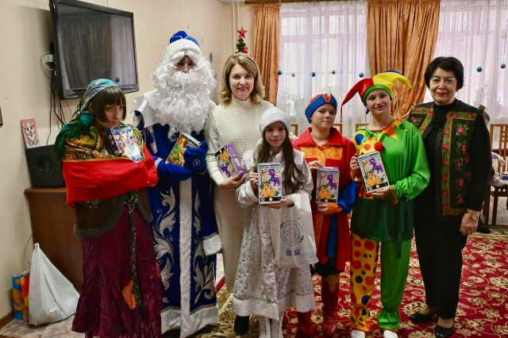

Статья
8 января по многолетней традиции участницы Женсовета собрались на рождественские посиделки в музейно-выставочном комплексе "Борисоглебская сторона".
Работники музея нас тепло встретили с пирогами и фейерверком и с первых минут встречи стало тепло и радостно. Ощущение праздника витало в воздухе, наполняя души предвкушением чуда и светлыми надеждами.
В зале , посвященном ткацкой мануфактуре Классена мы погрузились в атмосферу прошлых столетий и познакомились с традициями празднования Рождества в 19 и начале 20 веков. С удивлением узнали , что раньше елочные украшения располагали в три уровня, каждый из которых имел свое символическое значение Весь этот старинный уклад как будто сошел с рождественской открытки и оживил в памяти картины из детства. Познакомила с традициями празднования Рождества Христова Пирожникова Марина Владиленовна.
Далее переместились в зал-чайную, где за чашкой ароматного чая подвели итоги ушедшего года, вспоминая преодоленные трудности и радостные моменты. Поздравили именинников, чьи дни рождения пришлись в первые дни нового года и кружок ветеранов любителей скандинавской ходьбы с десятилетним юбилеем ( организатор Филиппова Людмила Дмитриевна)
Светлый и красивый день был наполнен чудесными событиями-воспоминаниями, общением с подругами по женскому движению, песнями, хороводами, зимними забавами и играми.
Музыкальным украшением праздника стали песни в исполнении участников коллектива "Зарянка".
Зал наполнился звонким смехом , создавая атмосферу истинного праздника. Кульминацией вечера стал просмотр отрывка из индийского фильма, добавившего экзотическую пряность в общее торжество. (Режиссёр -постановщик фильма- Зитерова Наталья Петровна)И, конечно же, получили подарки от деда Мороза, одарившего каждую из присутствующих частичкой рождественского волшебства.
Благодарим за гостеприимство Тутаевский центр туризма и Льва Белова.
https://vk.com/wall-211175525_685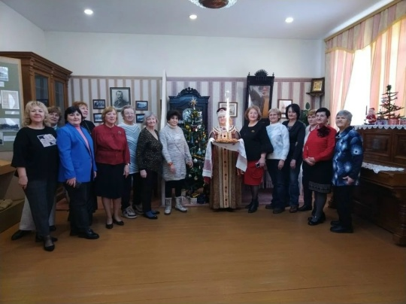#СоюзЖенщинРоссии76
#ЖенсоветТутаев
#СоюзЖенщинРоссии
#сжряо

Статья
Союз женщин Ярославской области ведёт активную работу по поддержке молодых семей, включая консультативную и просветительскую деятельность.

Мы хотим напомнить, какие конкретные меры поддержки для семей с новорождёнными уже действуют в регионе и что ожидается с нового года

Что уже работает:
24 пункта проката предметов первой необходимости для младенцев. Ими уже воспользовались более 1400 семей.
Значительные единовременные выплаты при рождении детей.

Новые меры с 2026 года:
Крупные целевые выплаты для молодых родителей:
• 200 000 рублей — при рождении первого ребёнка у женщин до 25 лет, второго — до 27 лет, последующих — до 29 лет.
• 300 000 рублей — при рождении третьего и последующих детей у родителей до 35 лет (при условии регистрации в области).
• Все социальные выплаты с нового года проиндексированы на 5,1%.

Эти меры, наряду с общественной поддержкой, призваны создать надёжный фундамент для молодых семей. https://vk.com/wall-211175525_684

#союзженщинроссии #сжряо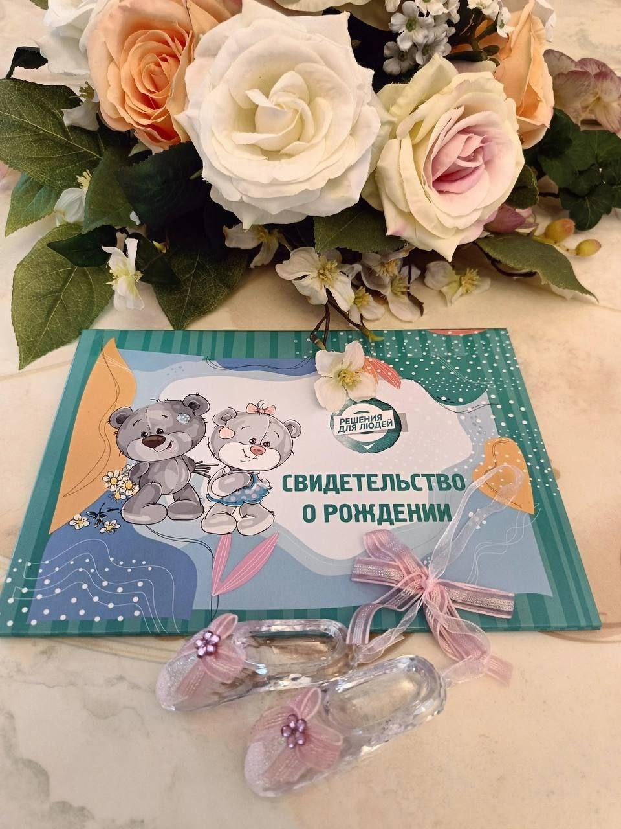

Статья
В преддверии Нового Года

Новый год - это время чудес, это время, когда сбываются даже самые заветные мечты.
В преддверии Нового Года, участники клубных объединений "Боевые подруги" и "Константиновский Союз Женщин" посетили спектакль "От Некрасова до Некрасова", премьера которого состоялась на сцене Волковского театра (режиссер спектакля - Валерий Кириллов) и ледовое шоу Татьяны Навки "Спящая красавица", показ которого прошел в "Арене-2000".

Делимся впечатлениями участников спектакля и ледового шоу:
"Нам очень понравилось! Это было интересно и красочно! Много спецэффектов и музыки, на сцене увидели известных артистов и фигуристов".
Некоторые из участников впервые побывали на главной ледовой арене г.Ярославля.

Мы выражаем слова благодарности за представленную возможность посещения Новогодних мероприятий:
Валерию Юрьевичу Кириллову и команде артистов Волковского театра Волковский театр;
Хитровой Ольге Владимировне Ольга Хитрова, Ивановой Нине Константиновне Нина Иванова , "Союзу женщин России" Союз женщин России|Ярославская область Союз женщин России г.Тутаев и Тутаевский район
Базановой Ольге Николаевне ( Ольга Базанова ) - зам. Главы Администрации Константиновского сельского поселения.
https://vk.com/wall-211175525_683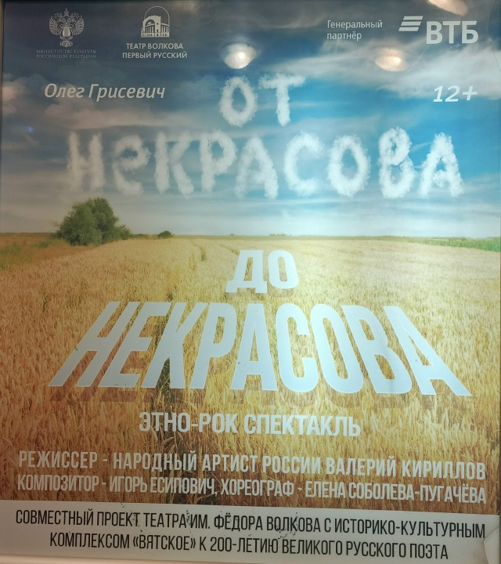

Статья
В Тутаевском молодёжном центре «Галактика» прошёл Урок мужества, который мы провели вместе с моим подопечным, участником СВО, участником программы «Герои Ярославии» Борисом Кравчуком, Борис Кравчук

Организовала эту важную встречу женсовет Тутаевского округа под руководством Нины Ивановой. Пришла поддержать нас и глава округа Ольга Низова.

В зале были ребята из поискового отряда «Долг и честь», активисты и студенты. Разговор вышел по-настоящему искренним: говорили о героях Великой Отечественной войны, о своих прадедах, о том, как важно хранить память. Представили нашу выставку «Женское лицо Победы. Слава вам, ярославны!» с историями тутаевских героинь.

Мы также отметили рождественскими подарками наших активистов - тех, кто ездит в экспедиции и возвращает имена героев. Эти ребята — наша опора. Настоящие патриоты, которые не на словах, а делом доказывают любовь к Родине. Горжусь, что у
нас растёт такое поколение.
#Героиярославии
Поисковый отряд «Долг и Честь»
https://vk.com/wall-211175525_679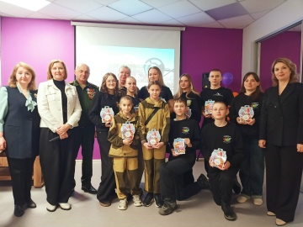

Статья
В преддверии новогодних праздников 25 декабря в молодежном центре «Галактика» состоялась особенная встреча поколений . Инициаторами теплого собрания выступили активисты Тутаевского отделения ЯООО «Союз женщин России», пригласившие в гости депутата Ярославской областной Думы , заместителя председателя Ярославской областной Думы , председателя комитета по образованию, культуре, туризму, спорту и делам молодёжи Ольгу Владимировну Хитрову и участника специальной военной операции, участника программы «Герои Ярославии» Бориса Ивановича Кравчука, награжденногомедалью «За Отвагу!». В зале царила атмосфера единства, где рядом с молодежью расположились и члены ветеранской организации.Цель встречи была благородна и трогательна-связать воедино нити времени, передать эстафету памяти о земляках, патриотах нашей великой державы.Председатель Тутаевского отделения ЯООО «Союз женщин России» Нина Константиновна Иванова радушно поприветствовала всех собравшихся и предоставила слово руководителю поискового отряда «Долг и честь» Татьяне Валерьевне Багровой. Татьяна увлеченно рассказала о кропотливой и бесценной работе отряда ,возвращающего из небытия имена и судьбы солдат Великой Отечественной войны. За плечами отряда-28 экспедиций;-108 поднятых солдат, долгие годы числившихся пропавшими без вести;-создание интерактивного музея «Осколки войны»;-пронзительный проект «Бери шинель-пошли домой!»;-участие в фестивале «На безымянной высоте»;-проект «Фронтовая подруга».«Наша встреча- добрая традиция,- подчеркнула Ольга Владимировна,-когда мы чествуем и благодарим неравнодушных и активных ребят, посвятивших себя патриотическому делу. Вы- достойные наследники славы своих дедов и бабушек! Проект «Фронтовая подруга» созвучен программе областного «Союза женщин» о женщинах-ярославнах "Женское лицо Победы. Слава вам, ярославны". Мы надеемся, что с вашей помощью сможем сохранить память о наших земляках и пополнять передвижную выставку, чтобы как можно больше людей узнали об их подвигах.Затем наступил волшебный момент: словно по взмаху волшебной палочки гости превратились в Деда Мороза и Снегурочку и вручили подарки самым активным мальчишкам и девчонкам.Глава Администрации Тутаевского муниципального округа Ольга Вячеславовна Низова также отметила значимость работы, выполняемой молодежью и поделилась личной историей поиска своих родных. «Наши деды воевали в Смоленской области, поэтому поисковые работы ведется именно в этом регионе», -рассказала Ольга Вячеславовна.Встреча не ограничилась воспоминаниями о прошлом.Борис Иванович Кравчук поделился своим опытом, рассказав о современных вызовах и важности сохранения верности долгу и Отчизне. «Вы-молодцы! Спасибо! Вам придется воспитывать следующее поколение, передавать свои знания и опыт, потому что после окончания СВО еще много лет придется заниматься поиском пропавших.»- говорил Борис Иванович .Его слова стали живым уроком мужества и патриотизма для молодого поколения.С большим удовольствием отвечал герой на вопросы присутствующих на мероприятии. Отметил, что большой поддержкой в непростой ситуации является гуманитарная помощь тыла , в особенности письма и открытки, которые вызывают слёзы у сильных мужчин.Самой запоминающейся ситуацией стало единение местных жителей и военнослужащих при восстановлении разрушенного памятника героям Великой Отечественной войны, когда в едином порыве люди приходили его ремонтировать, красить, убирать мусор. В итоге 9 мая возле восстановленного монумента состоялся митинг Победы . «Место празднику есть и в окопе,суровые условия не делают из людей оловянных солдатиков», -мудро заметил он.Борис Иванович пожелал собравшимся не забывать подвиг своих предков, любить свою семью и Родину, продолжать заниматься благим делом.Только вместе мы выстоим и победим!Эта встреча оставила глубокий след в сердцах каждого участника, напомнив о важности сохранения исторической памяти и передачи ее будущим поколениям, о неразрывной связи времен и о том, что только в единстве наша
https://vk.com/wall-211175525_678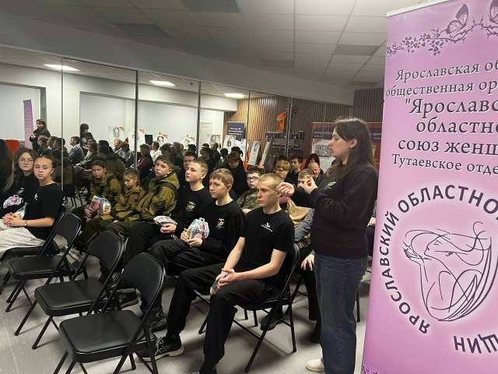

Статья
В гостях у «Даниловских леди бизнеса»
Делегация нашего Клуб женщин предпринимателей Тутаевского района посетила знаменательное событие — открытие клуба женщин предпринимателей «Даниловские леди бизнеса» в городе Данилов во главе с шикарной Надежда Полетаева.
Встреча прошла в уютном конференц зале Кинотеатр МАКАРЫЧ, и мы до сих пор под приятным впечатлением!
Что было особенно ценно:
Атмосфера дружбы и взаимоподдержкиУютная обстановка и искренняя доброжелательность участников создали идеальные условия для общения, знакомства, обмена идеями.
Праздничный фуршет от местных производителейПраздничный фуршет придал встрече особое очарование. Особенно тронуло, что все блюда были от местных производителей — это яркий показатель развития бизнеса в Данилове.
Церемония награждения и подарковПрошла торжественная церемония награждения женщин предпринимательниц за вклад в развитие города и района. Мы аплодировали тем, кто своим трудом и энтузиазмом делает Данилов лучше и ярче!Наша делегация и делегации региональных клубов других МО вручили памятные подарки новому обществу.
Новогодняя экскурсия на «Даниловский хлебозавод»После официальной части мы отправились на увлекательную экскурсию по производству. Увидели весь путь хлеба — от муки до прилавка, насладились ароматом и вкусом свежей выпечки и даже попробовали себя в роли кондитеров: украсили пирожные своими руками. Это было не только познавательно, но и очень весело!
Итоги встречиЭтот день стал ярким примером того, как женское предпринимательство объединяет, вдохновляет и создаёт новые возможности. Мы благодарны организаторам за тёплый приём и уверены: «Даниловские леди бизнеса» — это только начало большого и успешного пути!
Пусть ваш бизнес процветает, а идеи воплощаются в жизнь!
Ирина Кадочникова, Нина Иванова, Ольга Кузнецова, Ирина Кукина, Anna Vavilova, Ирина Гусева
Союз женщин России|Ярославская областьСоюз женщин России женсовет Даниловского районаСоюз женщин России г.Тутаев и Тутаевский районПервомайское отделение ЯО Союза женщин России
#Данилов #ЛедиБизнеса #ЖенскоеПредпринимательство #БизнесВРегионе #ДаниловскиеЛедиБизнеса #ЖенскийБизнес #КлубПредпринимателей #БизнесЛеди #ЯрославскаяОбласть
https://vk.com/wall-211175525_676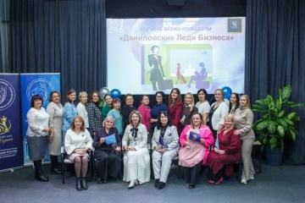

Статья
Открытие выставки коллектива в Городском клубе, 14.12.2025.

Благодарим наших зрителей и поклонников ДПИ за внимание, Л.Н.Ясашинову (Управление социального развития), Н.К.Иванову, председателя тутаевского отделения ,,Союз женщин России" Союз женщин России г.Тутаев и Тутаевский район и особенно А.Г.Семенова за помощь и поддержку Выставочный зал "Горклуб"

Работы очень интересные, разножанровые. Приходите!
#Своеремесло#ЯОДНТ
https://vk.com/wall-211175525_674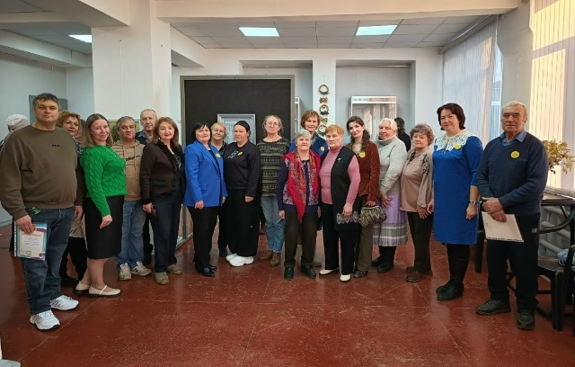

Статья
Прямо сейчас в Москве — второй день заседания Правления Союза женщин России!

Идёт ключевая сессия, посвящённая женскому предпринимательству. В зале мощная энергия созидания и обмена опытом. Наша делегация активно участвует в дискуссии. К нам присоединилась глава ярославского клуба женщин-предпринимателей Наталья Рогоцкая.

О клубах женщин-предпринимателей СЖР — это направление было открыто 5 лет назад, и сегодня оно активно развивается по всей стране. В нашем регионе такие клубы успешно работают уже 3 года, объединяя деловых женщин.

Обсуждаем, как через предпринимательство можно укреплять семью и поддерживать государственные инициативы. Одна из главных тем — Демографический стандарт и роль бизнеса:
Внедрение гибкого графика
Корпоративная поддержка семей сотрудников
Программы здоровья для работников и их близких

Мы говорим о конкретных мерах, где интересы семьи, бизнеса и государства становятся общим делом.
https://vk.com/wall-211175525_673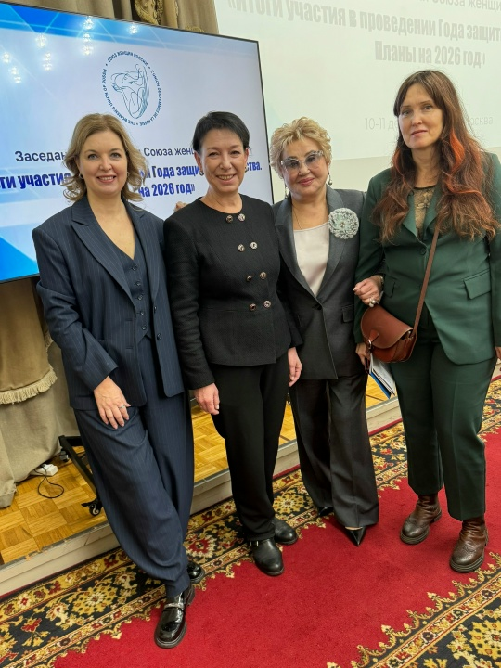

Статья
Сегодня в нашем Центре образования в рамках цикла мероприятий посвящённых Дню Героев Отечества состоялась встреча с представителями Союза женщин Тутаевского муниципального округа на тему "Женское лицо Победы".
Ребятам рассказали о женщинах-героях, сражавшихся в годы Великой Отечественной войны наравне с мужчинами, которые в сложных условиях проявляли неженскую отвагу, терпение и волю.
Особенно тронул учеников рассказ Нестеровой Галины Михайловны о своей матери - военном хирурге, которая помогала раненым бойцам вернуться в строй!
Их подвиги навсегда вписаны в историю нашего края.

#ОбразованиеТутаев #ОКОткрытие #ЦОФоминский
https://vk.com/wall-211175525_672
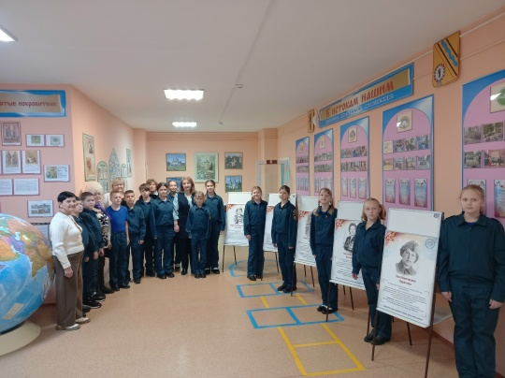

Статья
Завершился первый день заседания Правления Союза женщин России!

Сегодня в Москве стартовала итоговая конференция, посвященная подведению итогов Года защитника Отечества и планам на 2026 год. День был насыщенным и продуктивным.

Сразу после открытия было подписано соглашение о сотрудничестве с Росмолодёжью. Это важный шаг для развития совместных проектов с молодёжью в регионах.
В состав СЖР официально вошли новые общественные организации, такие как «Объединение многодетных семей Москвы» и «Всероссийская организация родителей детей-инвалидов (ВОРДИ)».

Отдельно хочется отметить выступление нашего председателя регионального отделения Ольги Хитровой! Она представила содержательный доклад о работе региональных отделений Центрального федерального округа за Год защитника Отечества, поделившись конкретными проектами и инициативами перед президентом Союза женщин Екатериной Лаховой и председателем Союза Марией Ситтель.

А завершился день тёплой творческой встречей с актёром и режиссёром Гошей Куценко — яркая точка в насыщенной программе!

Завтра — второй день работы и новые обсуждения. Впереди ещё много важных решений и планов!

#союзженщинроссии #сжряо

https://vk.com/wall-211175525_671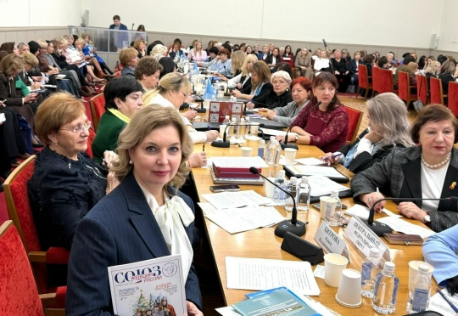

Статья
Талисманы для участников СВО

Сегодня участники клубного объединения "Боевые подруги" и "Константиновского Союза женщин России" встретились для того, что бы поучаствовать в мастер- классе по созданию талисманов для участников специальной военной операции.

Под чутким руководством рукодельницы и "боевой подруги" Ожеговой Галины Павловны участницами мастер-класса были изготовлены талисманы, сувениры, тканевые игрушки на елочку и ангелы - это куклы-обереги, которые способны защитить и отвести любую беду на пути к цели.
Изготавливая куклу или талисман каждая участница "закладывала" в него только положительные эмоции и веру в скорую Победу!

Мы от Всей души благодарим Всех организаторов и участников творческого мастер - класса!

#ЯСЖР
#женсовет
https://vk.com/wall-211175525_668
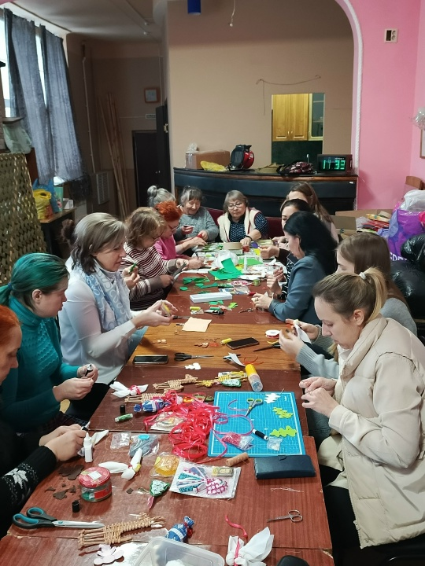

Статья
В Угличе состоялось открытие нового отделения Клуба женщин-предпринимателей при Союзе Женщин России. Это события, которое объединяет, вдохновляет и дарит ощущение силы сообщества!
Быть рядом с женщинами, для которых важны: свое дело, развитие и взаимная поддержка, всегда радостно и значимо.
Представители клуба женщин-предпринимателей из Ярославля, Тутаева, Рыбинска, Данилова,Пречистого
вместе с делегацией Союза Женщин России, приехали поздравить угличанок с этим важным шагом — рождением нового пространства идей, партнерств и возможностей. Мы представители Клуб женщин предпринимателей Тутаевского района поздравили коллег, сказали слова напутствия, подарили подарки и поделились опытом Ирина Павлова Светлана Дегтярева и Союз женщин России г.Тутаев и Тутаевский район
Нина Иванова
Всех поприветствовала, рассказала о клубах, действиях, планах и перспективах Ольга Хитрова

Как предприниматель в сфере финансового консалтинга и страхования жизни, член клуба возможностей «Мастер жизни», особенно чувствую, насколько важно объединение тех, кто стремится к росту, кто готов поддерживать и вдохновлять друг друга.

Именно в таких встречах у нас рождаются новые контакты, совместные проекты и вера в то, что доброе дело может изменить мир вокруг.

Пусть угличский клуб становится еще одним местом для развития и вдохновения для всех участниц!
Спасибо за гостеприимство, интересную экскурсию и душевную встречу.
Желаем ярких начинаний, новых идей и уверенного движения вперёд. До новых встреч и приглашаем к нам на нашу Тутаевскую землю!
PS. Отдельная благодарность Ирине Павловой за вечернюю прогулку по красивому городу Угличу.
#Углич #Тутаев #женщиныпредприниматели #клубвозможностей #мастержизни #бизнессообщество #новыепроекты #силавединстве
https://vk.com/wall-211175525_667
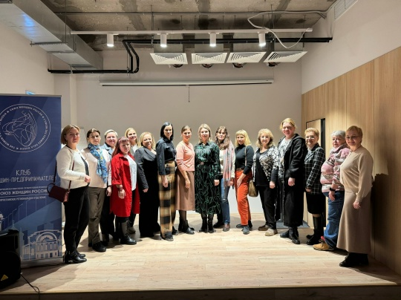

Статья
Уважаемые женщины! Наши дорогие россиянки!

Примите мои искренние поздравления с Днем матери!
Этот добрый семейный праздник наполнен особым чувством нежности и благодарности к самой важной в жизни человека женщине – маме, подарившей жизнь своим детям!
Это день, когда слова признательности за ежедневную заботу, неизменную поддержку и бескорыстную любовь обретают особый, глубокий смысл.
Родной и светлый образ матери мы проносим через всю жизнь. Ее вера в лучшее будущее детей, неустанный труд, а порой и жертвенность как компас ведут их сложными дорогами жизни, вселяют уверенность в собственные силы. Доброе слово, ласковый взгляд, мудрый совет матери остаются в памяти навсегда как самый сильный оберег.
Низкий поклон и безмерное уважение матерям, воспитавшим защитников и героев Отечества. Силы духа вам и веры в нашу Победу!
Желаю всем женщинам крепкого здоровья, счастья и благополучия.
Пусть любовь и благодарность детей станут для вас лучшей наградой.
Президент
Общероссийской
общественно-государственной
организации «Союз женщин России»
Е.Ф. Лахова
Приложен видеоматериал
#сжр #союзженщинроссии #ДеньМатери
https://vk.com/wall-211175525_664

Статья
День матери

На днях Женсовет провел душевную встречу в преддверии Дня матери. За чашкой ароматного чая мы погрузились в воспоминания о наших мамах — удивительных женщинах, которые прошли через нелегкие испытания военного и послевоенного времени.

Каждая из них внесла свой вклад в восстановление страны и сохранение тепла в своих семьях. Мы искренне благодарны им за их подвиг, труд и безграничную любовь.

Особенным моментом встречи стало использование современных технологий: мы посмотрели фильм из семейных альбомов с применением технологии «Оживления фото». И словно состоялся диалог между прошлым и будущим, где каждая фотография рассказывала свою историю.

Давайте помнить о наших матерях и ценить их вклад в нашу жизнь!

#ДеньМатери #ЖенсоветТутаев
#СоюзЖенщинРоссии
#союжженщин76
#сжряо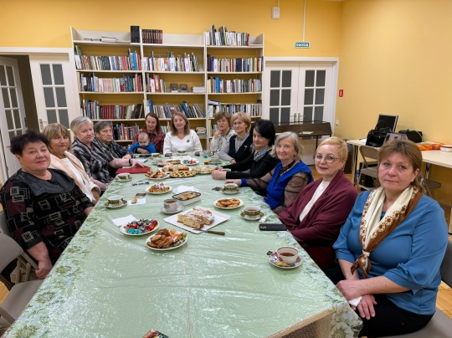
https://vk.com/wall-211175525_662

Статья
Для тех, чьё сердце всегда с нами... Среди миллионов сердец самое красивое у Мамы!

МАМА... В этом слове - целая ЖИЗНЬ!!! Сегодня наши читатели на сцене Емишевского ДК подарили сельским женщинам много счастливых минут от ярких, музыкальных, наполненных любовью стихов, песен и танцев.
Спасибо всем, кто дарил в этот день улыбки, тепло, радость нам и дорогим мамам и бабушкам! Они это заслужили.
https://vk.com/wall-211175525_661
Приложен видеоматериал

Статья
26 ноября в Центре образования №3 в рамках цикла мероприятий ко Дню Матери состоялась очень важная и трогательная встреча с активом Союза женщин России.

Ирина Валентиновна Гиричева и Нина Константиновна Иванова провели для учеников 4-х классов занятие-беседу на тему "Женское лицо победы". Ребята узнали о смелых женщинах-героях, которые сражались на полях боёв наравне с мужчинами. Ирина Валентиновна поделилась историями о том, как хрупкие девушки проявляли неженскую отвагу, терпение и волю в самых сложных условиях.

Особенно тронул рассказ Нестеровой Галины Михайловны о своей матери - военном хирурге Шапыриной Ф.В. Она помогала раненым бойцам вернуться в строй. Эти подвиги навсегда вписаны в историю золотыми буквами и служат примером мужества и самоотверженности для будущих поколений.

Также ребята смогли посмотреть выставку "Женское лицо Победы. Слава вам Ярославны!"

Важно помнить и ценить подвиги женщин, которые внесли неоценимый вклад в нашу историю!

#СоюзЖенщинРоссии
#союжженщин76
#сжряо
https://vk.com/wall-211175525_660
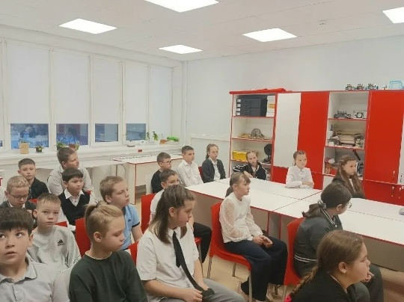

Статья
Светлая память Александре Николаевне Шелепановой

С глубокой печалью мы сообщаем, что на 107-м году жизни скончалась наша дорогая Александра Николаевна Шелепанова. Целая эпоха, воплощение стойкости, мудрости и доброты.

Александра Николаевна была не просто долгожителем, чье имя по праву вписано в Книгу рекордов Тутаевского округа. Она была живой историей, настоящим примером для всех нас. Для нашего женского сообщества она была дорогим другом, с которым мы лично общались, советовались и черпали из неё невероятную жизненную силу.

Именно она стала одной из героинь нашего проекта «Женское лицо Победы — слава вам, ярославна!». И мы бесконечно благодарны судьбе за эту встречу. Память о Александре Николаевне не уйдет: её история, её улыбка и её мудрость навсегда останутся в страницах изданной нами книги и на нашей передвижной выставке.

Такие женщины, как Александра Николаевна, — труженицы, сильные духом, красивые и внешне, и внутренне, — не должны оставаться в памяти только своих близких. О них должны знать и помнить все мы.
https://vk.com/wall-211175525_657
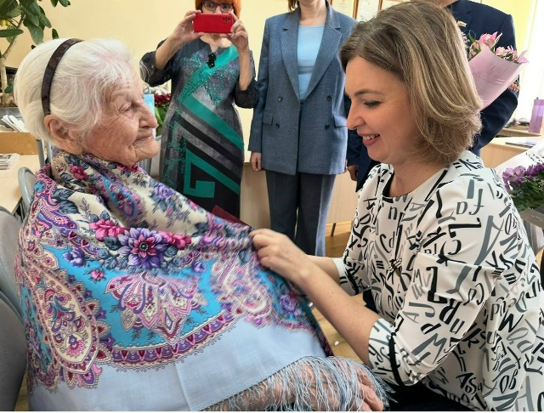

Статья
Ольга Хитрова - о принятии областного бюджета в первом чтении:

- Мы приняли бюджет Ярославской области в первом чтении, все социальные гарантии для жителей региона сохранены, более того они будут проиндексированы. Большое внимание - сферам здравоохранения и образования. Беспрецедентная, на мой взгляд, сумма - 3 млрд рублей - предусмотрена на капитальный ремонт образовательных организаций. В списке - 33 школы в разных муниципальных округах. Еще одно важное направление, на которое депутаты Ярославской областной Думы неоднократно обращали внимание, это ремонт детских дошкольных учреждений. Второй год подряд в рамках федеральной программы будет проводиться ремонт детских садов. В 2026 году запланировано 5 объектов.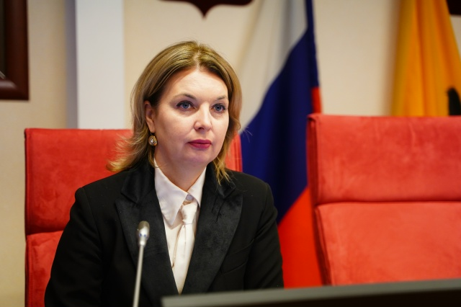
https://vk.com/wall-211175525_656

Статья
Екатерина Лахова, президент Союза женщин России и Александр Школьник, генеральный директор Музея Победы (на Поклонной горе) договорились о сотрудничестве.

Александр Яковлевич войдёт в состав организационного комитета по подготовке мероприятий к 85-летию Антифашистского комитета советских женщин, которые пройдут в 2026 году!

#сжр #союзженщинроссии #МузейПобеды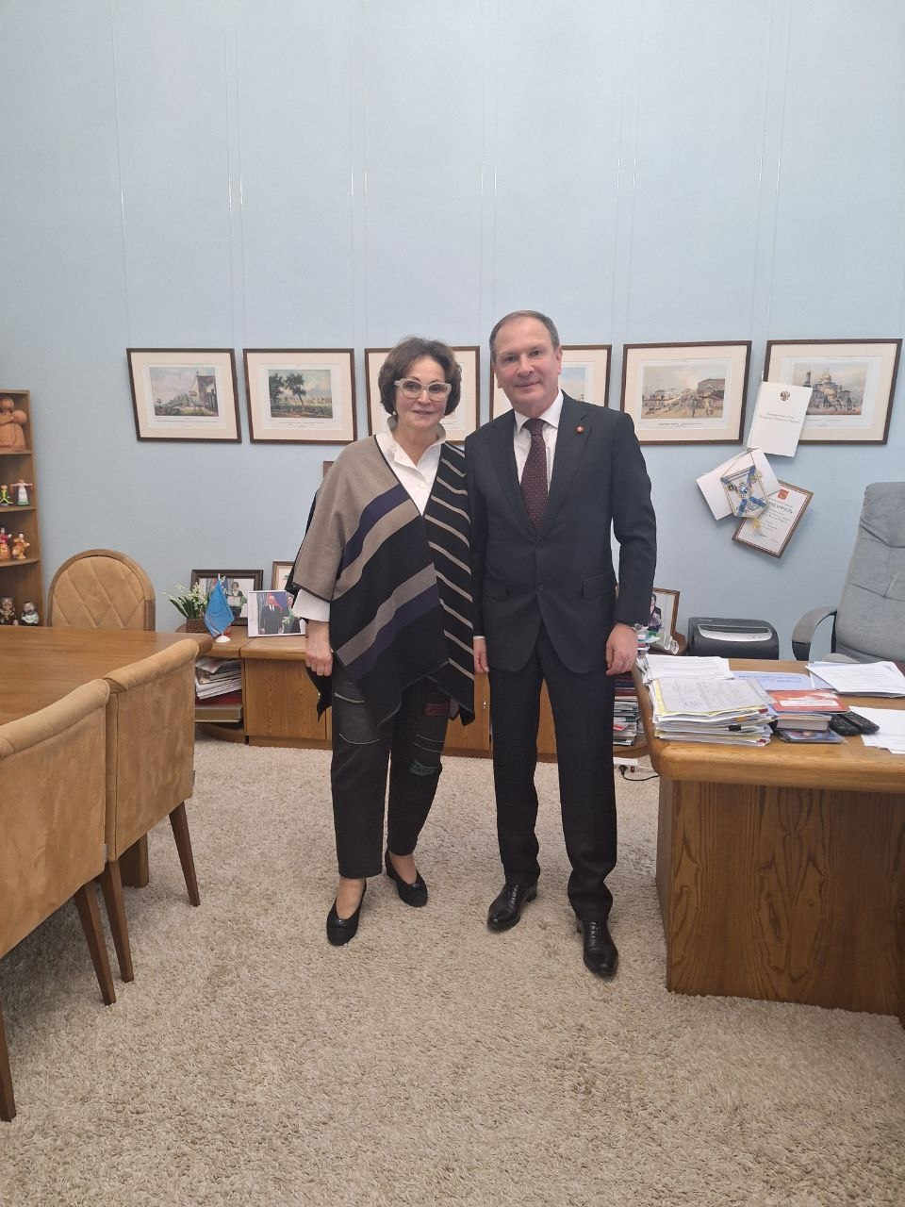
https://vk.com/wall-211175525_655

Статья
Ярко и стильно! Делегация Союза женщин Ярославской области побывала на фестивале «Мода. Национальное достояние» в Москве.

Мы увидели потрясающие современные коллекции дизайнеров из России и дружественных стран, вдохновленные национальными традициями. От Якутии до Дагестана, от Индии до Беларуси — каждая модель доказывает: наше культурное наследие может быть актуальным и модным!

Гордимся, что Союз женщин России поддерживает такие проекты. Это настоящий диалог культур в современном формате!

#союзженщинроссии #сжряо
https://vk.com/wall-211175525_652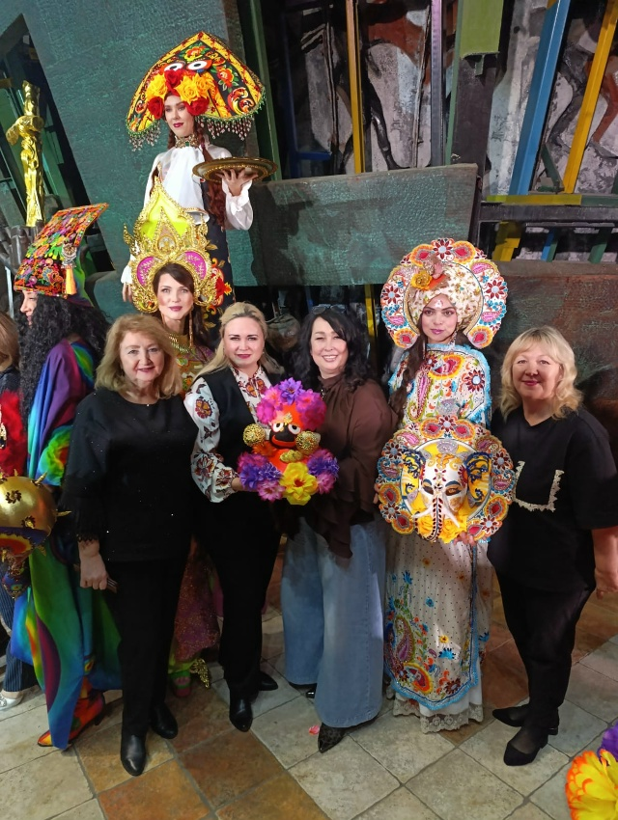

Статья
Посетили музей Тутаевского отделения МВД. Очень интересно!
Спасибо большое Михаилу Васильевичу Севастьянову за экскурсию.
#ЖенсоветТутаева
#СоюзЖенщинРоссии76

https://vk.com/wall-211175525_649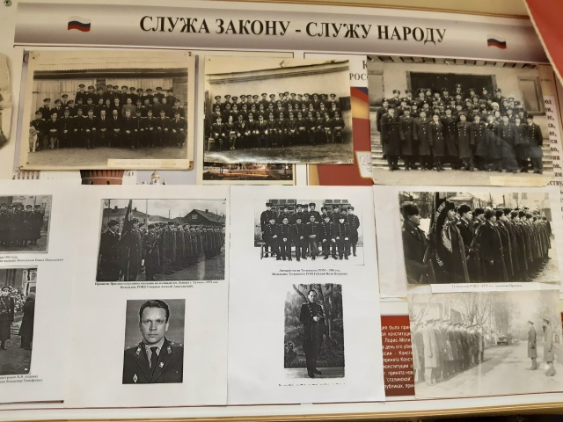

Статья
Финал районного конкурса "Романовская реликвия"!

19 октября в Центральной библиотеке состоялось торжественное награждение участников и победителей конкурса "Романовская реликвия"!

В этом году на конкурс было представлено 31 работа от 28 участников в различных номинациях:- Реликвия, связанная с историей Тутаевского района- Семейная коллекция- Вековая реликвия- Реликвия военных лет- Творческая коллекция
В ходе конкурса были представлены действительно уникальные семейные реликвии, каждая из которых несет глубокий исторический смысл. Особо выделялись работы, представленные участниками: военная гимнастёрка, которая сохранила следы военных лет; семейная фотография, сделанная 1905 году, кружевное покрывало, ножная прялка, коллекция камней и многое другое.
Каждая представленная реликвия - это не просто предмет, а целая история, передающаяся из поколения в поколение, хранящая память о важных событиях и судьбах семьи.
Организаторы конкурса Тутаевское отделение ЯООО "Ярославского областного союза женщин" сердечно благодарят партнеров Центральную Библиотеку и Городскую библиотеку (левый берег) в лице директора Бокову Г.В. за вклад в сохранении нашей истории.
Полный протокол итогов конкурса прикреплен к этой записи.
Больше фотографий в альбоме Романовская реликвия
Мероприятие проходит при поддержке Министерства социальных коммуникаций и научно-технологического развития Ярославской области в рамках проекта "Семейный фестиваль по сохранению культурного наследия "Романовские каникулы"
#Романовскиеканикулы2025
#союжженщин76
#союзженщинроссии
#сжряо
https://vk.com/wall-211175525_646
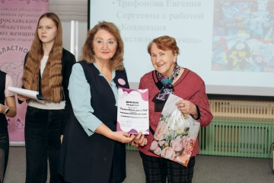

Статья
Сегодня наградили участников и победителей районнного конкурса ,,Романовская реликвия".
Спасибо всем, кто делится своими семейными ценностями и воспоминаниями!
#Союзженщин76
#ЖенсоветТутаев
#БиблиотекаТутаевhttps://vk.com/wall-211175525_645
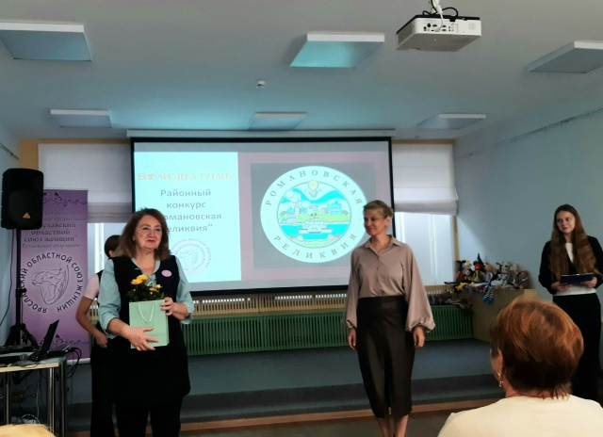

Статья
Наши женщины — наша гордость!

Сегодня в Ростове Великом состоялась торжественная церемония подведения итогов областного конкурса «Женщина-хозяйка на селе», организованного региональным отделением Союза женщин России. Мероприятие было посвящено чествованию самых активных и деятельных женщин Ярославской области, вносящих значительный вклад в развитие сельских территорий.

С особой гордостью сообщаем, что среди лучших были отмечены и наши землячки. В номинации «Женщина - патриот села» награду получила Вера Варначева, а в главной номинации «Женщина года на селе» почетное второе место заняла Ольга Базанова.

Поздравляю наших победительниц с заслуженными наградами! Их труд, активная жизненная позиция и любовь к родной земле служат ярким примером для всех. Желаю им дальнейших успехов, здоровья и благополучия.

Михаил Боровицкий Ольга Хитрова Ольга Базанова Нина Иванова
https://vk.com/wall-211175525_643
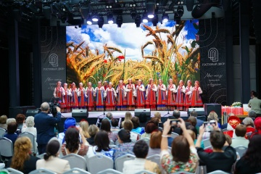

Статья
День здоровья в Тутаевском округе: Профилактика остеопороза

В рамках Дня здоровья в нашем округе прошли встречи, посвященные профилактике остеопороза. Мероприятия состоялись в социально-культурном комплексе "Константиновский" и Молодежном центре "Галактика" с участием врача-ревматолога Джалатовой Валентины Сергеевны.

На встречах Валентина Сергеевна подробно рассказала о том, что такое остеопороз, его причинах и последствиях. Она подчеркнула, что это заболевание часто протекает бессимптомно, и первым признаком может стать перелом кости, даже при незначительной травме. Среди факторов риска врач выделила возраст, генетическую предрасположенность, дефицит витамина D и кальция, а также малоподвижный образ жизни.

В ходе лекции были представлены эффективные методы профилактики остеопороза. Валентина Сергеевна акцентировала внимание на важности сбалансированного питания, богатого кальцием и витамином D, регулярных физических упражнениях, особенно тех, которые направлены на укрепление костной ткани, а также отказе от вредных привычек.

В завершение встречи врач ответила на вопросы аудитории, касающиеся индивидуальных аспектов профилактики и лечения остеопороза.

Инициаторами встречи выступили члены местного Тутаевского отделения ЯООО "Ярославский областной союз женщин"

Берегите здоровье!

#союжженщин76
#союзженщинроссии
#сжряо
https://vk.com/wall-211175525_642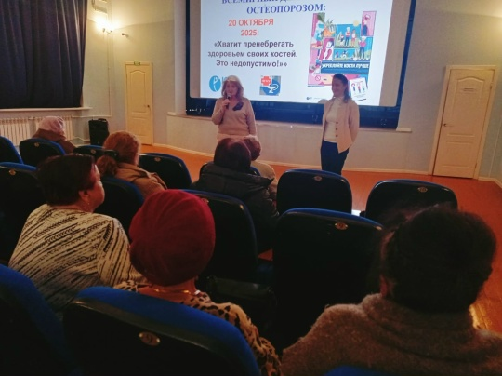

Статья
- ️Вчера состоялось награждение участников и победителей конкурса «Романовская реликвия».
Сидя в зале, я наполнялась особым теплом и пониманием. Для меня, как предпринимателя, финансового консультанта страховой компании и члена женсовета, этот конкурс стал напоминанием о том, как важно не только сохранять и передавать семейные истории, традиции, фотографии и реликвии, но и строить финансовую безопасность семьи, которая поддерживает эти ценности.
Семейные традиции — это не что-то абстрактное, это основа, которая помогает нам чувствовать свои корни и связь поколений.
С благодарностью осознаю, что ежедневно помогаю людям создавать надежный фундамент для своих семей, чтобы они могли смело планировать будущее и при этом сохранять и приумножать свое наследие.
Спасибо всем, кто поделился своими семейными ценностями и воспоминаниями! Рассказы участников были особенно ценны и интересны.
Особая благодарность организаторам Союз женщин России г.Тутаев и Тутаевский район, Нина Иванова Центральная-Библиотека Г-Тутаев — за проведение, вдохновение, поддержку и создание по-настоящему душевной атмосферы.
Такие мероприятия укрепляют наше общество и помогают сохранять и формировать новые добрые традиции.
#ВераНиколаева
#СоюзженщинРоссии
#ЖенсоветТутаев
#БиблиотекаТутаев
#ФундаментсемьиТрадиции
- https://vk.com/wall-211175525_641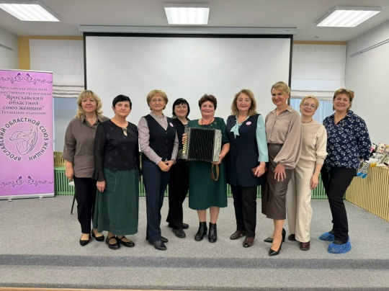

Статья
Наши союзницы от Мышкинского, Даниловского и Тутаевского женсоветов традиционно приняли участие в работе XXI Гражданского форума

Форум «Партнерство во благо развития региона» объединил более 300 представителей органов власти, некоммерческих организаций, бизнес-сообщества и ведущих вузов. Центральной темой дискуссий стала консолидация усилий для поддержки участников специальной военной операции и их семей.

Вице-губернатор Ярославской области Андрей Колядин отметил: «Гражданский форум – это уникальная возможность для открытого диалога, где рождаются конкретные идеи и проекты. Уверен, что выработанные здесь решения будут способствовать социально-экономическому развитию Ярославской области».

Особое внимание участники уделили роли университетов в решении социальных задач.

#союзженщинроссии #сжряо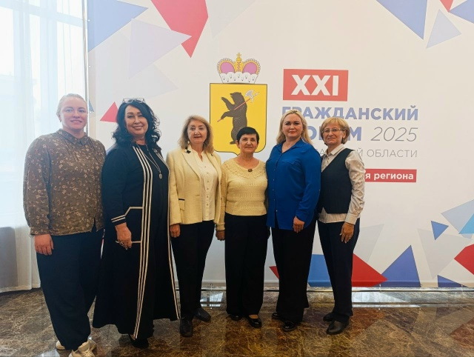
https://vk.com/wall-211175525_640

Статья
Пекин, день второй! Насыщенный до предела.

Утро началось с Китайского музея женщин и детей. Перед нами выступила супруга Си Цзиньпина Пэн Лиюань, посол ВОЗ по борьбе с туберкулёзом и ВИЧ, с вдохновляющей речью.

Затем — ключевая встреча с Всекитайской федерацией женщин во главе с госпожой Хуан Сяовэй, Вице-Президентом и Первыи членом Секретариата Всекитайской федерации женщин, заместителем Председателя Национального рабочего комитета по делам детей и женщин при Госсовете Китая. Наша делегация договорилась о продлении меморандума и новых шагах по поддержке традиционной семьи и образования.

А кульминацией дня стало 4-часовое пленарное заседание, где мы вместе с женщинами-лидерами со всего мира формулировали новую глобальную повестку в женской политике. Это была настоящая фабрика идей!
https://vk.com/wall-211175525_638
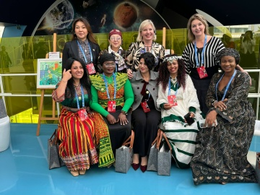

Статья
В Пекине стартовал Глобальный саммит женщин, приуроченный к тридцатилетию Четвёртой Всемирной конференции по положению женщин и принятию Пекинской декларации и Платформы действий (1995).

Под девизом «Одно общее будущее: новый и ускоренный процесс всестороннего развития женщин» саммит собрал представителей разных стран, чтобы обсудить важные вопросы и инициативы, направленные на улучшение положения женщин во всем мире.

Организованный Китаем и структурой ООН-женщины, этот саммит стал площадкой для обмена опытом и идеями. На открытии мероприятия выступил Председатель КНР Си Цзиньпин, подчеркнув важность равноправия и участия женщин в процессе развития.

Мы гордимся тем, что в работе данного саммита принимает участие лидер нашего ярославского женского движения Ольга Хитрова !

Мы поддерживаем и вдохновляем друг друга на пути к равенству и справедливости!

#ГлобальныйСаммитЖенщин #ПекинскаяДекларация #ЖенскоеДвижение
https://vk.com/wall-211175525_637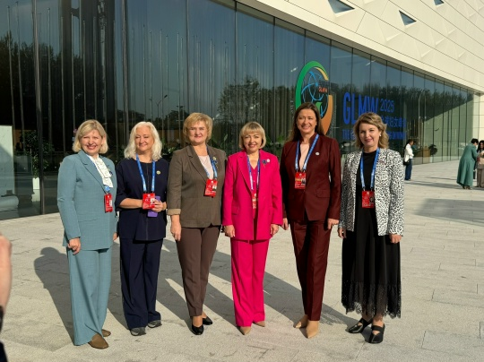

Статья
В сентябре, озаренном первым дыханием осени, в нашем социально-культурном комплексе распахнула свои двери выставка "Женское лицо Победы". Этот трогательный проект, осуществленный при поддержке Ярославского областного союза женщин России, подарил жителям поселка Константиновский возможность прикоснуться к истории, увидеть героизм и самоотверженность женщин в годы войны.

От Всей души благодарим: Ольга Хитрова
Союз женщин России|Ярославская область Нина Иванова Союз женщин России г.Тутаев и Тутаевский район за возможность открытия и работы на базе Константиновского СКК удивительной выставки "Женское лицо Победы".
https://vk.com/wall-211175525_633
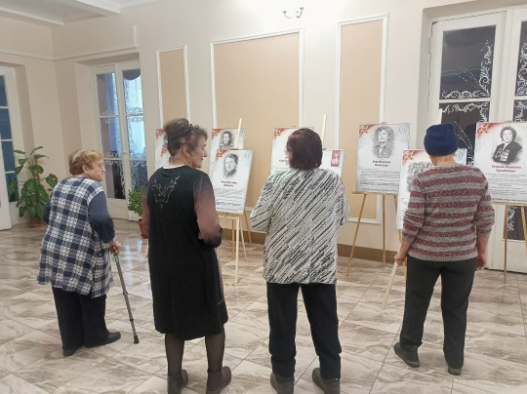

Статья
Теплые добрые встречи в клубе «Анастасия»

На базе Столбищенского СДК прошло замечательное мероприятие, объединившее три важных праздника: День пожилого человека, День учителя и День именинника!

От имени женсовета ТМО мы поздравили уважаемую Веру Семёновну Варначеву с её 90-летним юбилеем! В этот особенный день мы пожелали ей крепкого здоровья, бодрости духа, оптимизма и активного движения вперед.

#Деньпожилогочеловека #Деньучителя
#тутаевскийженсовет
#сжряо
#сжр
https://vk.com/wall-211175525_632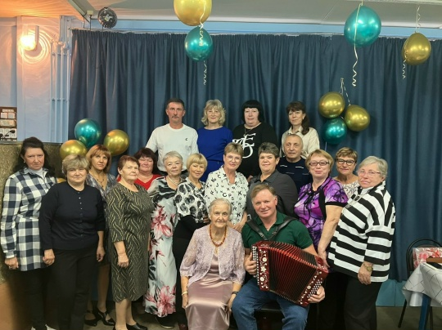

Статья
«Не смейте забывать учителей!»

Такими словами любимый многими поколениями поэт Андрей Дементьев обратился ко всем нам – «вечным ученикам», нынешним учащимся и будущим покорителям дороги знаний.

Начало октября в нашей стране ознаменовано светлым и добрым праздником – Днем учителя. Уверена, что каждый человек помнит имя своей первой учительницы, которая научила не только «буквы разные писать» и «по слогам читать слова», но и гордиться своей Родиной, находить друзей, принимать верные решения...

Спасибо вам, молодые и опытные, по-учительски строгие и по-матерински заботливые, терпеливые и всезнающие, мудрые и веселые, уважаемые Учителя!

В день вашего профессионального праздника от всей души хотим пожелать вам здоровья, благополучия вашим семьям, удачи и добра! Пусть ученики радуют вас своими успехами, а их родители станут верными помощниками!

И пусть в вашем благородном, но таком непростом труде вас сопровождают строки Роберта Рождественского:

Вы знаете, мне по-прежнему верится,
что, если останется жить Земля,
высшим достоинством человечества
станут когда-нибудь учителя!
Счастья вам, дорогие!

Ваша Екатерина Лахова

#сжр #союзженщинроссии #ДеньУчителя
https://vk.com/wall-211175525_631

Статья
Дорогие мамы, папы, бабушки, дедушки и педагоги!

Ярославский областной Союз женщин России совместно с российской организацией «Остеорус» приглашают вас на региональный этап Всероссийского конкурса детского рисунка (плаката).

Конкурс посвящён Международному Дню борьбы с остеопорозом – 2025, а его девиз очень творческий и жизненный: «Как бы ты провёл День здоровья – есть идеи?»

Мы хотим, чтобы через искусство дети не только раскрыли свой талант, но и задумались о самом ценном – о здоровье, которое нужно беречь с юных лет!

Принять участие могут дети и подростки в возрасте от 7 до 15 лет.

Что нужно нарисовать?
Рисунок или плакат, который отражает идеи здорового образа жизни

Окончание приёма работ: 10 октября 2025 года.

Главный приз: лучшие работы со всей страны будут опубликованы в настенном КАЛЕНДАРЕ «Остеорус» на 2027 год! Это шанс для вашего ребёнка стать известным художником на всю страну!

- Как принять участие?
- Создать рисунок или плакат на тему конкурса.
- Отсканировать работу.
- Подписать файл: ФИО и возраст участника, ФИО педагога, название учебного заведения.
- Прислать работу на электронную почту: galevst@list.ru
В теме письма обязательно укажите ваш город и фамилию участника.
- https://vk.com/wall-211175525_629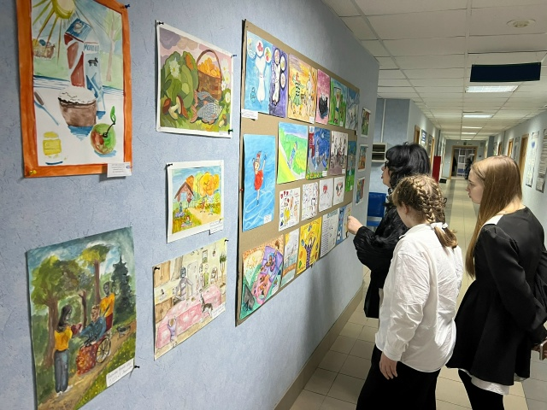

Статья
Это награда каждой из вас, ярославские женщины!

Сегодня — день огромной гордости для всего нашего Ярославского края. В стенах Государственной Думы нашей региональной организации, Ярославскому отделению Союза женщин, была вручена высокая награда — медаль «Мы есть русские»

Для меня большая честь! Эта медаль — в одном ряду с наградами представителя МИД Марии Захаровой, уполномоченной по правам человека РФ Татьяны Москальковой, губернатора Белгородской области Вячеслава Гладкова, героями СВО и теми, кто на государственном уровне отстаивает наши ценности.

Но я уже сказала при вручении и повторю сейчас: эта награда — заслуга всех женщин Ярославии!

Она — за ваш ежедневный, подчас невидимый, но такой важный труд:

За вклад в сохранение традиционных семейных ценностей.
За неустанную патриотическую работу.
За ваш надёжный тыл, который вы сегодня, как и во все времена, обеспечиваете нашим защитникам.

Получая медаль, я вспоминала слова нашего великого земляка Некрасова: «Есть женщины в русских селеньях…». Сила русской женщины — в её преемственности, верности долгу и любви к Родине. Мы становимся звеном в этой великой цепи, начиная эстафету памяти от легендарной Валентины Гризодубовой и отмечая 85-летие Антифашистского комитета советских женщин.

Наша миссия — продолжать эту эстафету. Мы — за мир. Мы — против фашизма. И в наших сердцах живёт та самая сила, что всегда побеждала.

Спасибо вам, дорогие женщины! Эта награда — ваша!
Оценили 17 человек
Показать список поделившихся
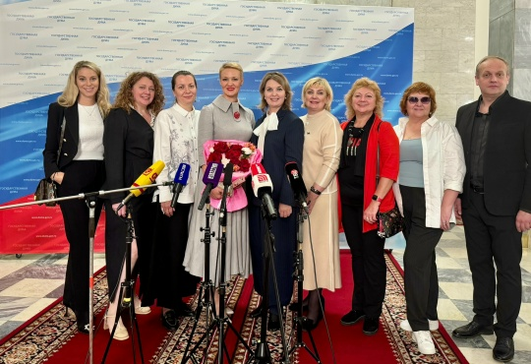
https://vk.com/wall-211175525_625

Статья
Погружение в атмосферу дворянского досуга!

Семейный фестиваль "Романовские каникулы" в Усадьбе Зацепиных: собрал участников разных поколений: детей, родителей и бабушек.

Каждый смог насладиться атмосферой неспешного дворянского досуга. В Усадьбе все могли поиграть в крокет, попробовать ароматный травяной чай и просто приятно провести время в компании друг друга, укрывшись от ярких солнечных лучей под узорчатыми зонтиками.

По словам участников, мероприятие прошло не только весело, но и познавательно. Мы рады, что смогли создать пространство для общения и совместного отдыха, где каждый мог найти что-то интересное для себя.

Выражаем слова благодарности организаторам экскурсионной досуговой части программы Душевные экскурсии |Тутаев| Романов-Борисоглебск
А также благодарность Левашовой Елене Анатольевне за оказанное содействие в проведении мероприятия в Усадьбе дворян Зацепиных

Мероприятие проходит при поддержке Министерства социальных коммуникаций и научно-технологического развития Ярославской области в рамках проекта "Семейный фестиваль по сохранению культурного наследия "Романовские каникулы"

#Романовскиеканикулы2025
#тутаевскийженсовет
#сжряо
#сжр
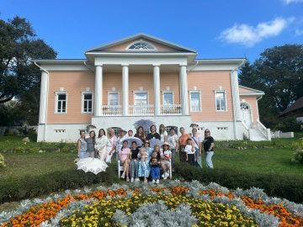https://vk.com/wall-211175525_621

Статья
ПРИГЛАШАЕМ ВСЕХ В ЭТУ СУББОТУ НА БОРИСОГЛЕБСКУЮ ЯРМАРКУ В НОВОМ ФОРМАТЕ!
13 сентября в 10:00 (суббота) на площади Юбилейной на правой стороне Тутаева состоится грандиозное событие — ярмарка в новом русско-народном купеческом стиле. Это не просто праздник, а настоящий день удачи и изобилия!
Главное событие дня – БОЛЬШАЯ ЛОТЕРЕЯ!
С 10:00 до 14:00 – праздничная программа
11:30 – На главной сцене развернется самое ожидаемое событие! Будет разыгрываться: СТИРАЛЬНАЯ МАШИНА, ХОЛОДИЛЬНИК, ТЕЛЕВИЗОР И МНОГОЕ ДРУГОЕ!
Как принять участие?
Все просто! Приходите на праздничное открытие в 10:00, получите свой купон участника и ждите розыгрыша! Выдача купонов будет проходить с 10:00 до 11:00.
Что будет еще?
* Широкий ассортимент от ремесленников из Угличского, Пошехонского, Даниловского и других муниципальных округов Ярославской области: натуральный мед, свежие овощи, молочные продукты, домашняя колбаса, рассада, саженцы!
* Погружение в атмосферу: фотозоны в купеческом стиле позволят окунуться в эпоху и почувствовать себя частью любимых фильмов. Вас ждут выступления творческих коллективов!
Сегодня в администрации прошел финальный оргкомитет, где утвердили полную концепцию мероприятия.
Выражаем благодарность спонсорам принявшим участие в этом проекте.
Ждем вас всей семьей! Испытайте удачу и проведите незабываемый день!

Ольга Низова Юлия Губерова Ольга Иванова Мария Никанорова Оксана Чеканова Михаил Сазоненко

#ТутаевЯрмарка
https://vk.com/wall-211175525_617

Статья
Осенняя ярмарка добра и подвига в Константиновском

Сегодня в посёлке Константиновский Тутаевского округа царила по-настоящему осенняя, тёплая и душевная атмосфера! Здесь прошла традиционная осенняя ярмарка, в которой приняли участие социальные учреждения, детские сады, Фоминская школа, библиотека и многие другие организации.
Каждый участник представил свои творения: уникальные поделки, вкуснейшие домашние заготовки, ароматную выпечку. Всё сделано с огромной любовью, своими руками и из экологически чистых продуктов.
Важно, что ярмарка — это не просто праздник, а дело благое. Жители посёлка и округа пришли не только за покупками, но и чтобы поддержать земляков, потому что все средства, собранные от продаж, идут на добрые нужды участников.
Особенно хочется отметить, что впервые на ярмарке выставился клуб «Боевые подруги» Тутаевского женсовета. Мы гордимся, что оказывали поддержку этому клубу на этапе его создания. Эти удивительные женщины изготавливают маскировочные сети для наших защитников, и сегодня они получили за эту работу благодарность от Министерства обороны! Я с удовольствием приобрела несколько их сувениров, ведь вырученные средства пойдут на закупку материалов для изготовления маскировочных сетей, окопных свечей и сухих душев.
Конечно, не удержалась и от традиционных осенних даров: взяла огурчики, яблочки, лук. Старалась поддержать всех, потому что каждый участник ярмарки делает одно общее доброе дело.
Отдельная благодарность организаторам и активным участницам:
· Ольге Базановой, заместителю главы Тутаевского округа, курирующей эту территорию;· Нине Ивановой, председателю Тутаевского женсовета.
И самый важный, завершающий аккорд этого дня: мы торжественно открыли в Доме культуры посёлка Константиновский нашу выставку «Женское лицо Победы. Слава вам, ярославны!».
Этот день стал прекрасным примером того, как вместе, объединившись, можно творить добро, сохранять традиции и память о подвиге.
Спасибо всем, кто был с нами!

#союзженщинроссии #сжряо
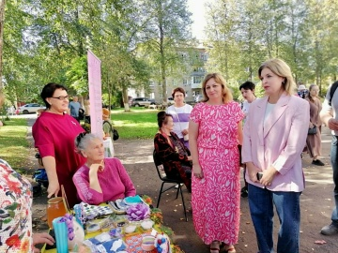
https://vk.com/wall-211175525_614

Статья
Семейные компании России! Сегодня мы провели II межрегиональный Форум «Семейный бизнес» в Ярославле, организованный Комитетом семейного предпринимательства ЯрТПП, при партнерстве с нашим Союзом женщин Ярославии и региональным Клубом женщин-предпринимателей. Более 100 предпринимательниц из Костромской, Ивановской и Вологодской областей собрались вместе, чтобы обсудить наше будущее!
Сердцем форума стало подписание сразу двух стратегических соглашений:С Торгово-промышленной палатой ЯО.С инновационным кампусом «Школа 21» в лице Евгения Кузнецова.
Это не просто документы — это мост в будущее, где будет создана Ярославская школа женского предпринимательства!
На форуме были и особенные гости — 50 детей, чьи родители ведут семейное дело, которые уже сегодня познавали азы программирования. Видеть их горящие глаза — значит видеть будущее нашего предпринимательства!
Как председатель Союза женщин России в регионе, я понимаю, семьи с детьми становятся основой крепких семейных бизнес-династий. Наша сила — в единстве, мудрости и способности созидать!
Благодарю всех, кто был с нами сегодня. Члены наших женсоветов из Борисоглебского, Даниловского, Ростовского, Первомайского районов. Особую признательность — Галине Рокецкой, Советнику Председателя Союза женщин России по развитию женского предпринимательства, за неоценимый вклад в развитие женского предпринимательства. А также на мероприятии присутствовала министр труда и социальной политики Надежда Биочино, она рассказала о мерах поддержки, которые действуют в регионе и ярких примерах социальных контрактов. Благодарю за постоянную поддержку нашего общественного движения и моего коллегу по облдуме Максима Вахрукова.
Вместе мы создаём новую экономику региона — экономику возможностей, традиций и инноваций!Галина РокецкаяАлина СергеевнаОксана ФедороваОльга КузнецоваЕлена РоговаЛюбовь ВасильеваЕкатерина Михалева#союзженщинроссии #сжряо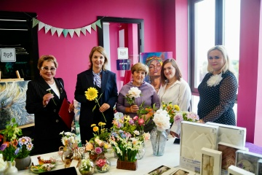
https://vk.com/wall-211175525_610

Статья
В Ярославле успешно прошел II Форум «Семейный бизнес»!
Сегодня в Ярославле на площадке кампуса «Школа 21» с большим успехом прошел II Межрегиональный Форум «Семейный бизнес». Мероприятие объединило более 100 предпринимателей из Ярославской, Костромской и Вологодской областей!
Форум был организован наставником Клуба женщин-предпринимателей Мариной Дёминой и Комитетом семейного предпринимательства при Торгово промышленной палате ЯО, при поддержке Ярославского областного Союза женщин России и Клуба женщин-предпринимателей СЖР.
Одним из ключевых событий стало подписание важных соглашений о сотрудничестве:Между нашим Союзом женщин и Торгово-промышленной палатой Ярославской области в лице Натальи Рогоцкой.
С кампусом «Школа 21» о создании Ярославской школы женского предпринимательства.
Форум стал мощной площадкой для диалога между бизнесом и властью. Центральной темой обсуждения стал законопроект о семейном предпринимательстве.
- Речь идет о крепких семейных традициях,преемственности поколений и воспитании финансовой грамотности у детей. Семейные династии – это фундамент нашего рынка, - подчеркнула представитель Союза женщин Ярославии Ольга Хитрова.
Особенной атмосферу события сделали юные гости! Для 50 детей были организованы мастер-классы по программированию от школы «Алгоритмика», викторины и игры.
Участников форума приветствовала Галина Рокецкая, советник Председателя Союза женщин России по развитию женского предпринимательства, координатор Клуба предпринимателей СЖР.
В программе были дискуссии об автоматизации бизнеса, использовании ИИ, мерах господдержки, а также яркая выставка-ярмарка продукции местных семейных предприятий. Завершился форум экскурсией на одно из семейных предприятий Ярославля.Благодарим организаторов, партнеров и всех гостей за продуктивную работу, теплую атмосферу и общие стремления к развитию! Вместе мы создаем будущее семейного бизнеса!

#союзженщинроссии #сжряо
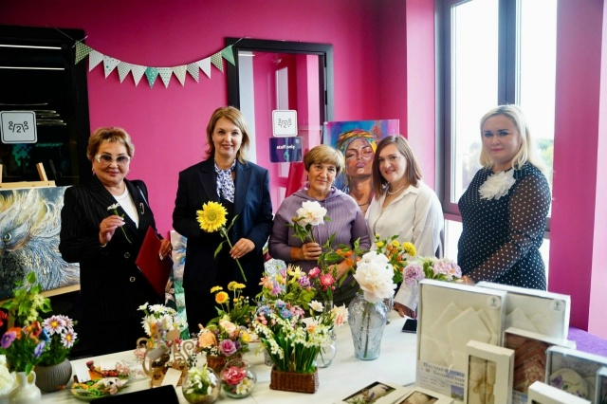
https://vk.com/wall-211175525_608

Статья
В кадровом центре Тутаевского округа состоялось мероприятие, посвященное финансовой грамотности. Участниками стали безработные и ищущие работу граждане, стремящиеся обрести новые знания и навыки для улучшения своего финансового положения. Спикером выступила Николаева Вера Александровна – член Тутаевского отделения Союза Женщин России, сертифицированный финансовый консультант. Ее богатый опыт и профессионализм позволили участникам получить не только теоретические знания, но и практические советы, применимые в повседневной жизни.
Елена, одна из участниц семинара, поделилась своим впечатлением: "Очень благодарна Вере Александровне за такую полезную и нужную информацию. Находясь в декретном отпуске, особенно остро ощущаешь необходимость в рациональном планировании бюджета. После семинара у меня появилось понимание, как можно более эффективно управлять финансами семьи, даже с учетом ограниченного дохода".
В условиях нестабильной экономической ситуации и поиска новой работы, финансовая грамотность приобретает особое значение для безработных граждан. Умение эффективно управлять своими финансами позволяет:
Оптимизировать имеющиеся ресурсы: Грамотное планирование бюджета помогает избежать ненужных трат и максимально эффективно использовать пособие по безработице и другие доступные источники дохода.
Повысить шансы на успешное трудоустройство: Финансовая грамотность демонстрирует ответственность и организованность соискателя, что может стать дополнительным преимуществом при приеме на работу.
Подготовиться к будущей финансовой стабильности: Полученные знания и навыки позволяют сформировать финансовую подушку безопасности, планировать инвестиции и двигаться к достижению финансовых целей после трудоустройства.
Мероприятие прошло в теплой и дружественной атмосфере. Участники активно задавали вопросы и делились своими личными историями.
#ЦЗН_Тутаев #РаботаРоссии #финансовая_грамотность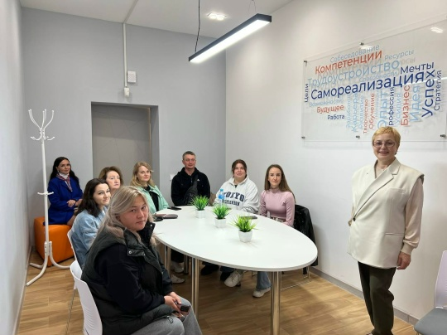
https://vk.com/wall-211175525_607

Статья
Помощь нашим Защитникам
Клубное объединение "Боевые подруги" Константиновского СКК, при поддержке "Союза женщин России", в короткие сроки, изготовили и отправили нашим защитникам - участникам СВО, более 500 комплектов личной гигиены (армейские "сухие души").
"Сухой армейский душ" – это гигиенический набор, в состав которого входит одноразовое полотенце и губка из агроволокна дорнит, пропитанная специальным средством. При небольшом количестве воды (30-50 мм) она дает обильную пену, которая очищает кожу и не требует смывания водой.
На боевом задании, когда нет возможности нормально помыться, этот маленький пакетик просто спасение для солдат.
Благодарим за нужное дело! Союз женщин России|Ярославская областьОльга ХитроваСоюз женщин России г.Тутаев и Тутаевский районНина ИвановаАнна ПетроваОльга Базанова@боевые подруги Константиновский СКК
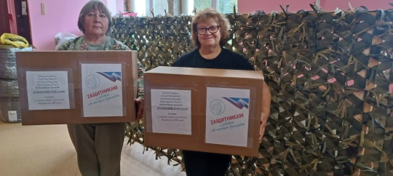https://vk.com/wall-211175525_601

Статья

Сегодня в Тутаеве, в день флага Российской Федерации, в центральном парке прошел праздничный концерт, который собрал множество жителей нашего города!

Праздничное мероприятие открыли первый заместитель главы Юлия Валерьевна Губерова, депутат Ярославской областной думы Алексей Валентинович Калганов и председатель муниципального совета Сергей Юрьевич Ершов, которые поздравили всех присутствующих с этим значимым событием.

Особое внимание было уделено поддержке тех, кто внес вклад в помощь нашим военнослужащим и мирным жителям новых регионов России. Член регионального штаба Общероссийского Народного Фронта Ярославской области, директор ГТРК «Ярославия» и депутат Ярославской областной думы Яна Анатольевна Карушкина вместе с руководителем Ярославского отделения Народного Фронта Оксаной Каменецкой вручили нагрудный знак «Народный фронт. Все для Победы!» директору ООО «РГК»Суворову Алексею Борисовичу и активистке левобережной части Тутаева Смирновой Марине Ивановне за особый личный вклад в организацию гуманитарной помощи.

Также были вручены благодарственные письма тем, кто оказывал гуманитарную помощь воинским подразделениям, участвующим в специальной военной операции.

Как правильно подчеркивает наш Президент Владимир Путин, государственный флаг России – это не просто символ, это олицетворение нашей государственности, суверенитета и независимости. Он объединяет всех граждан нашей огромной страны, служит источником гордости за наше Отечество, вдохновляет на новые свершения и укрепляет чувство единства и преданности Родине.

Этот день стал символом нашей сплоченности и любви к Отечеству. Спасибо всем, кто принял участие в праздновании!

Ольга Низова Народный фронт | Ярославская область Яна Карушкина Оксана Каменецкая Алексей Калганов Юлия Губерова Сергей Ершов Марина Смирнова Единая Россия | Тутаевский округhttps://vk.com/wall-211175525_600
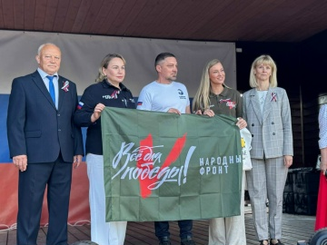

Статья
Сегодня состоялось первое (обучающее) занятие по скандинавской ходьбе.
Палочки, что держат в руках женщины, которые занимаются скандинавской ходьбой, поистине волшебные, — они творят чудеса со здоровьем!
Что дает скандинавская ходьба:
️ улучшает кровоснабжение, нормализует функционирование сердечно-сосудистой системы, стабилизирует давление,
одновременно задействует работу около 90 % мышц, равномерно распределяет нагрузку по суставам, выравнивает осанку,
увеличивает затраты энергии, активизируя обмен веществ,
оказывает лечебное воздействие на опорно-двигательный аппарат,
повышает выносливость,
помогает справиться с депрессией, повышает стрессоустойчивость, поднимает настроение.
Все участники получили много положительных эмоций и зарядились энергией на целый день!
Выражаем слова благодарности:
- Тренеру по скандинавской ходьбе Филипповой Людмиле Дмитриевне и ее помощницам,
- Заместителю Главы Администрации КСП Базановой Ольге Николаевне ( Ольга Базанова ),
- Председателю Тутаевского отделения Союза Женщин России Ивановой Нине Константиновне ( Нина Иванова ),
- Союз женщин России ( Союз женщин России г.Тутаев и Тутаевский район )
- КЛО "Боевые подруги" Константиновского СКК,
- всем участникам нового проекта.

Следующее занятие состоится в среду, 27 августа 2025 г, в 18.00
https://vk.com/wall-211175525_591
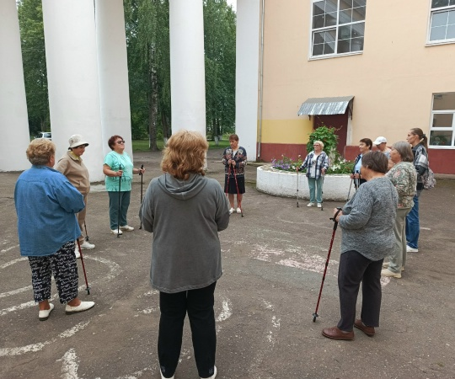

Статья
Ярославское отделение Союза женщин России: сила в единстве!

Союз женщин России – это объединение инициативных, неравнодушных женщин, которые меняют жизнь к лучшему в своих городах и посёлках. Наше Ярославское отделение активно участвует в социальных, благотворительных и просветительских проектах, поддерживает семьи, детей и пожилых людей, развивает женское предпринимательство и многое другое.
Наши ключевые проекты:
Поддержка материнства и детства — помощь многодетным семьям, акции для будущих мам.
«Хозяйки села» — поддержка женщин в сельских территориях, развитие предпринимательства и локальных инициатив.
«Женское лицо Победы.Слава вам, ярославны!» — сохранение памяти о подвиге женщин в годы войны.
«Романовские каникулы» — программа детского отдыха и патриотического воспитания.
Патриотические инициативы — сохранение исторической памяти, помощь ветеранам.
За здоровый образ жизни — акции в поддержку ЗОЖ.

В каждом муниципальном округе работает свой женсовет. Активистки часто выступают организаторами мероприятий, собираю гуманитарную помощь и помогают людям в трудных ситуациях. Присоединяйтесь и вы к нашему женскому движению, ведь наша сила - в единстве!

Подписывайтесь на группу Союз женщин России|Ярославская область
и следите за новостями!

#тутаевскийженсовет
#сжряо
#сжр
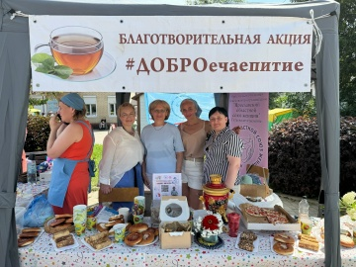
https://vk.com/wall-211175525_589

Статья
Наградили лучших кулинаров!!!

Один из самых приятных моментов любого конкурса — это вручение подарков. И как символично, что в муниципальном открытом конкурсе "Семейный романовский пирог" мы наградили всех победителей большим семейным чайным сервизом.

Представителей женского клуба предпринимателей наградили в рамках образовательной деловой программы клуба, а всех остальных участников торжественно и ярко наградили в рамках концертной программы "ЯрЛето".

Со словами приветствия и поздравлениями выступили председатель Тутаевского отделения Союза женщин Нина Константиновна Иванова и председатель ОО "Институт развития города" Светлана Соколова. Мы гордимся каждым участником и рады поддерживать такие замечательные инициативы!

Мероприятие проходит при поддержке Министерства социальных коммуникаций и научно-технологического развития Ярославской области в рамках проекта "Семейный фестиваль по сохранению культурного наследия "Романовские каникулы"

#Романовскиеканикулы2025
#тутаевскийженсовет
#сжряо
#сжр
https://vk.com/wall-211175525_588
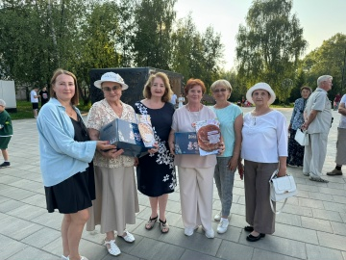

Статья
ТА-ДАМ!
Моя кулинарная авантюра увенчалась грамотой и призом(чайным сервисом️).
Мои пирожки "Гороховая поляна» в конкурсе семейных пирогов на фестивале «Романовские каникулы»,завоевали номинацию «Самый хлебосольный».

Спасибо организаторам Союз женщин России г.Тутаев и Тутаевский район за то, что поверили и смогли убедить, что не только сладкому пирогу есть место быть, но и совсем необычным пирожкам с горохом и ароматным чесночным соусом, нашлось место под солнцем.
Спасибо всем кто отведал наши пирожки, всех кто приготовил самый вкусный пирог, в самое главное все было не зря!!

Это была и благотворительная акция, направленная на сбор средств для приобретения слухового аппарата мальчику Роме!
Вместе мы можем много!!!!
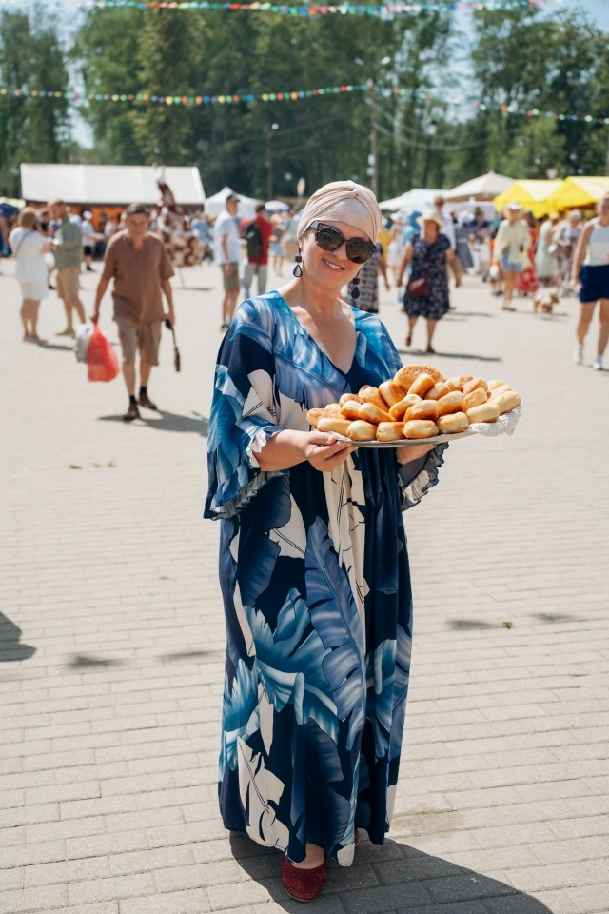
https://vk.com/wall-211175525_585

Статья
Заседание Клуба женщин-предпринимателей 30.07.2025
Поздравление победителей.
Заседание началось с приятного момента — награждения участниц, победивших в конкурсе семейных пирогов на фестивале «Романовские каникулы». Нина Константиновна Иванова, председатель Тутаевского отделения СЖР, вручила грамоты и подарки Алле Романюк, Елене Тараевой, Наталье Жевариной и Вере Николаевой. Поздравляем!
На заседании осветили несколько важных вопросов.Информационная безопасность.Марк Абрамов, представитель кампуса «Школа 21» (Ярославль), рассказал о современных схемах мошенничества:- Финансовые махинации в онлайн-торговле- Кредитные посредники- Фишинг и социальная инженерия (например, звонки с целью давления)- Кибератаки и сим-своппинг (перехват SMS)Конкурсы и гранты.Марина Владимировна Сякина напомнила о конкурсе «Туристический сувенир». Областной финал пройдёт 6–8 ноября — готовьте заявки!Изменения в законодательстве.Ирина Львовна Дегтярева осветила важные нововведения:- С 1 октября 2026 года вступит в силу закон о маркетплейсах (платформенной экономике).- НДС: частые ошибки — несвоевременная сверка дебиторки, занижение выручки, смешение ставок 20% и 5%, фиктивные операции.- Патентная система: нужно ежегодно продлевать, корректно указывать вид деятельности, учитывать смену адреса.- ККТ: штрафы за нарушения — до 300 тыс. рублей. Важно пробивать чеки через СПБ (особенно для оплат по QR-кодам).- Блокировка карт (161-ФЗ): причины — подозрительные переводы, активность с «проблемных» номеров, нахождение в базе недобросовестных клиентов. С 1 июня 2025 года ужесточается контроль по 115-ФЗ.Важно!
- В 2028 году завершится эксперимент по совмещению ИП и самозанятости.- Планируется введение статуса «семейный бизнес» — следим за новостями.Следующая встреча — в сентябре. Будем рады видеть всех!
Оценили 13 человек
Показать список поделившихся

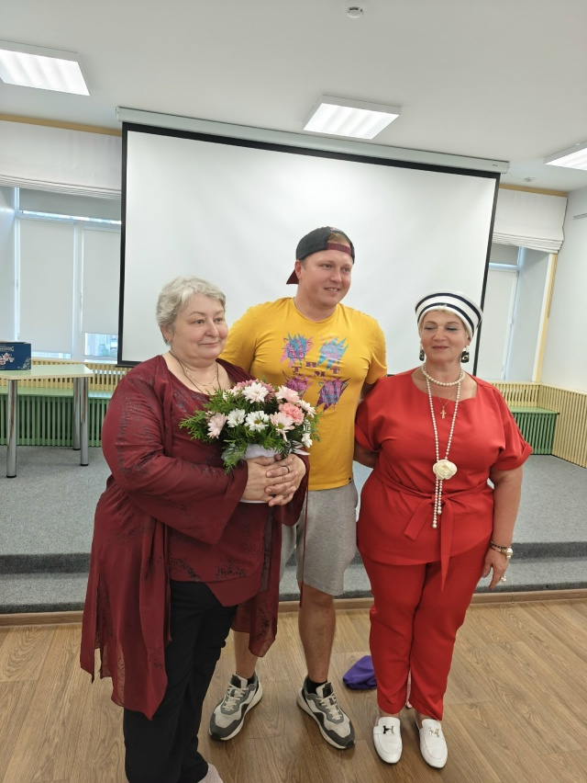https://vk.com/wall-211175525_583

Статья
В поселке Константиновский актив ЖенСовета провел мастер-класс по росписи пряников! Наш женский десант с радостью поддержал подруг по женскому движению, и вместе мы поддержали атмосферу праздника.

Мастер-класс пользовался большим спросом у гостей праздника. Каждый мог попробовать себя в роли кондитера — и дети, и взрослые с удовольствием раскрашивали пряники яркими цветами и создавали съедобные шедевры!

Спасибо всем, кто пришел и поддержал нас! Надеемся, что этот день подарил вам радость и вкусные воспоминания.

#тутаевскийженсовет
#сжряо
#сжр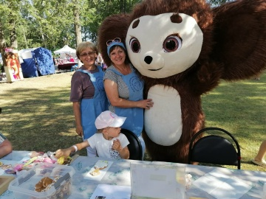
https://vk.com/wall-211175525_575

Статья
Сегодня в Кадровом Центре Тутаевского муниципального округа состоялось важное событие — заседание женского клуба, которое посетили активисты Тутаевского объединения «Союз женщин России», возглавляемые координатором Ивановой Ниной Константиновной. В ходе встречи были подняты актуальные темы, касающиеся возможностей постоянного взаимодействия между организациями, обсуждений планов проведения совместных мероприятий и встреч.

Особое внимание привлекло выступление первого руководителя службы занятости города Тутаев, Нефедьевой Нины Петровны. Она поделилась своим мнением относительно текущих изменений в рамках программы комплексной модернизации службы занятости, предоставив уникальный взгляд изнутри истории учреждения, ведь именно она стояла у истоков его основания в городе.

Встреча прошла в теплой атмосфере и оставила позитивные впечатления у всех участников, подтвердив важность межведомственного сотрудничества и совместной работы ради общего блага жителей региона.
https://vk.com/wall-211175525_571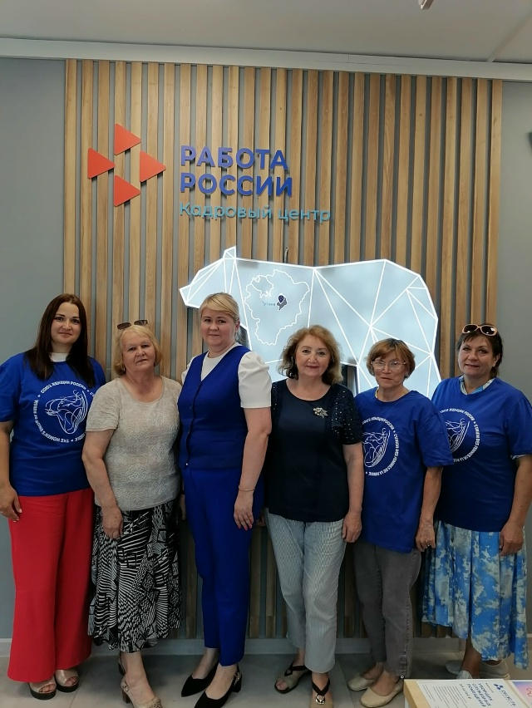

Статья

Каждому гостю в подарок – имбирная овечка!

В рамках фестивального события "Романовские каникулы. Семейный фестиваль по сохранению культурного наследия" каждый гость и участник получил уникальную возможность расписать имбирную Романовскую овечку.

В ходе мастер-класса было изготовлено целых 100 овечек! Каждая из них стала сладким сувениром и символом праздника.

Мастер-класс проводила Анастасия Туренкова, кулинар и мастер по изготовлению пряников, член женского клуба предпринимателей Союза женщин России.
Надеемся, что фестиваль оставил в ваших сердцах тепло и радость, а также желание возвращаться к нам снова.

Организаторы события ОО«Институт развития города» и Тутаевское отделение ЯООО "Ярославский областной союз женщин"

Мероприятие проходило при поддержке министерства социальных коммуникаций и научно-технологического развития Ярославской области в рамках проекта "Семейный фестиваль по сохранению культурного наследия "Романовские каникулы"

#Романовскиеканикулы2025
#тутаевскийженсовет
#сжряо
#сжр
https://vk.com/wall-211175525_562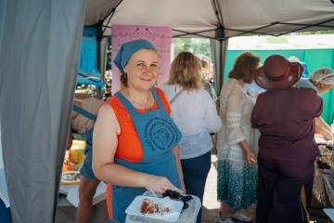

Статья

Поддержка семей с детьми в Ярославской области: новые региональные меры (2025 год)

Новые меры:
• 100 000 ₽ – единовременная выплата беременным студенткам-очницам
• 50% компенсация стоимости проезда для семей с детьми
• Пункты проката – бесплатная выдача комплектов для новорожденных

Региональные выплаты Ярославской области:

• Семейный капитал – 73 135 ₽ при рождении 3-го ребенка

Для многодетных семей (3+ детей):

• Компенсация 30% ЖКУ
• До 100 000 ₽ на газификацию
• Бесплатный проезд и посещение музеев
• 5 255 ₽ – на школьную форму

Как получить?
Обращайтесь в органы соцзащиты Ярославской области.

#союзженщинроссии #сжряо
https://vk.com/wall-211175525_561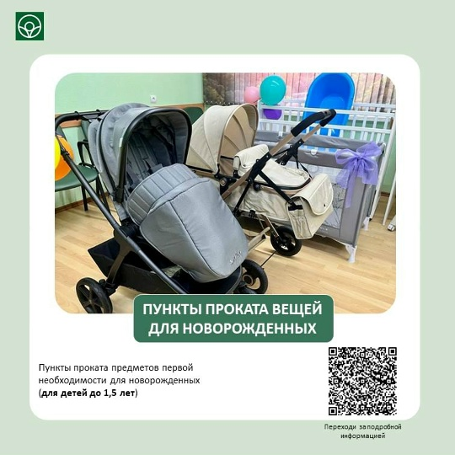

Статья
Конкурс «Женщина – хозяйка на селе 2025»

Ярославский областной Союз женщин объявляет о старте конкурса для жительниц сельских территорий. Мероприятие проводится при поддержке Фонда президентских грантов.

Кто может участвовать:
Женщины из сельских поселений Ярославской области, которые:
Ведут личное подсобное хозяйство
Развивают сельский туризм
Реализуют социальные проекты
Сохраняют местные традиции

Как подать заявку:
Подробные условия участия и требования к заявкам указаны в Положении о конкурсе в прикрепленных файлах.

Цели конкурса - представление успешных практик в сельском хозяйстве, социальной сфере и других областях, обмен опытом между участницами, а также развитие сотрудничества среди женщин сельских территорий

- Мероприятие приурочено к Международному дню сельских женщин (15 октября) и проводится в рамках программы Союза женщин России "Женщины за возрождение села".
- https://vk.com/wall-211175525_560
- 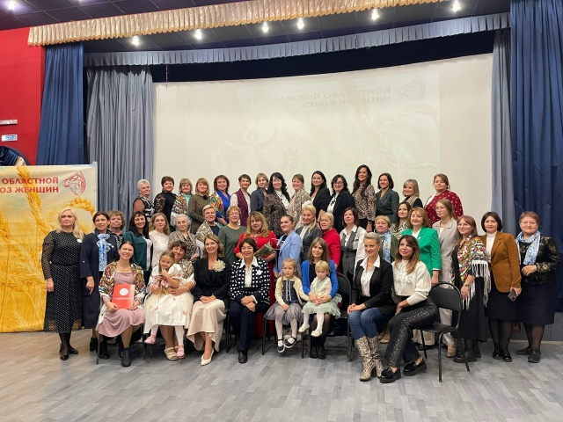

Статья
Внимание!!! Кадровый Центр Тутаевского муниципального округа ведет набор на мастер-класс по лоскутному шитью по руководством Денежкиной Любови Николаевны !!!

Приглашаем всех любителей рукоделия присоединиться к увлекательному миру лоскутного шитья! Это древнее искусство позволяет создавать уникальные вещи, наполненные теплом и индивидуальностью.

Вас ждут:

- Основы техники лоскутного шитья
- Практические занятия с опытным мастером
- Изготовление своего первого проекта
- Атмосфера творчества и вдохновения

Создавайте красоту своими руками вместе с нами!
Присоединяйтесь к нашей творческой команде и откройте для себя новое хобби, которое подарит радость вам и вашим близким!

Запишись прямо сейчас 8(48533)2-29-00

Делитесь новостью с теми, кому это интересно!
#лоскутноешитьё #рукоделие #хобби #творчествопроцветает
https://vk.com/wall-211175525_558
